我们都知道可以通过任务管理器查看当前都有哪些程序在运行，并且可以查看CPU.内存.提交内存.描述等信息。但是如果使用 msinfo32 运行命令，看看是不是更加详细，使用“msinfo32”命令调用信息有什么好处呢？对比图1和图2不难发现，图1中所罗列的系统进程很简单，只是“表面”的，而图2中的信息，不仅列出了正在运行的程序，而且包括每个程序所有的进程都罗列出来了。甚至一些偷偷在后台自运行的，具有“流氓软件”特征的程序和进程都在其中。  
  
  
  
图1 任务管理器  
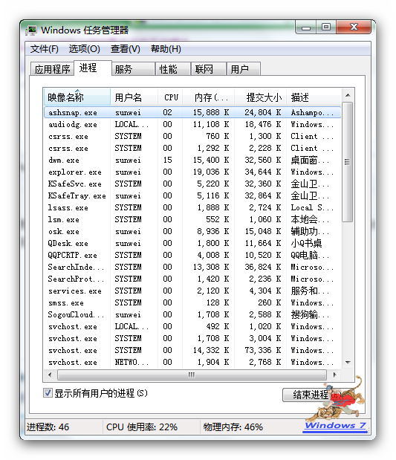  
  
图2 系统信息  
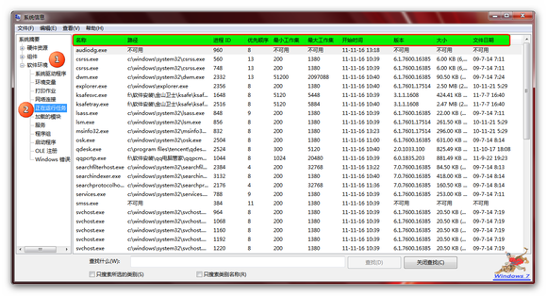  
  
系统信息 可以查看的信息  
